公告內容：
一、目的：
為使本會同仁瞭解「機密文件銷毀處理作業」，特立此程序。
二、範圍：
本會所屬文書、報告、報表等，均需依此程序辦理。
三、定義：
經由「專案計畫」產生之文書，已屆保存年限，除已指定文件及所附檔案圖片、照片、錄影(音)帶，指定單位保管，其餘得依程序進行銷毀。
四、權責：
總務室：負責執行銷毀作業連繫、焚化廠銷毀申請、運作連繫、費用請款＼支付。
各單位：銷毀文件打包，數量告知。
五、流程
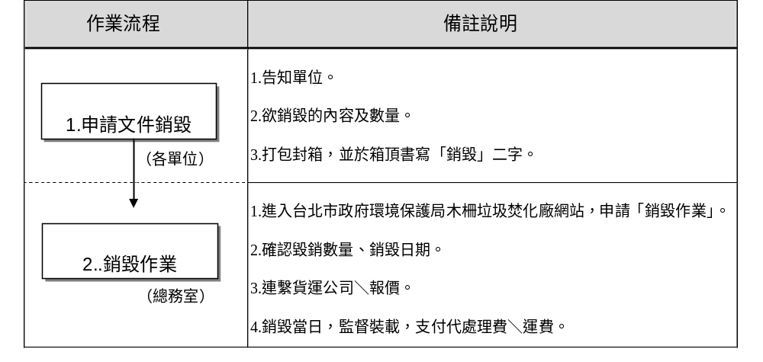
六、本程序經由總經理核定後實施，修訂時亦同。

